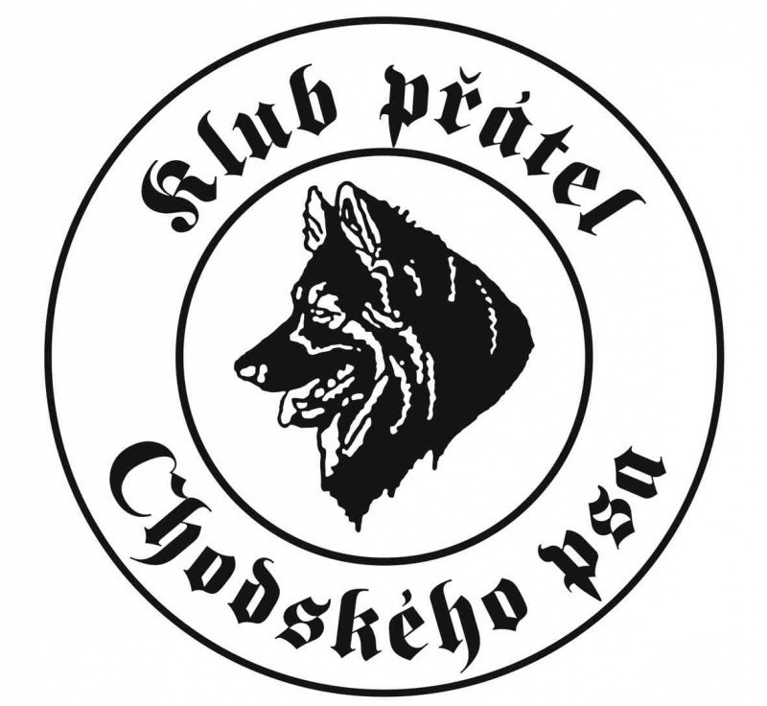
Chodský víkend psích sportů
17.-19.5.2024

Rekreační areál Svojanov
(u Moravské Třebové)
https://www.tabor-svojanov.cz/
Pozor, jde o Svojanov mezi Moravskou Třebovou a Maletínem!! V blízkosti Moravské Třebové je Svojanov hned dvakrát.

Máte doma akčního choďáka? Nebo je akční páníček i pes? Potřebujete toho Vašeho mazlíčka zaměstnat fyzicky i psychicky? Chození na cvičák a sportovní kynologie vás nenaplňují? Hledáte vyžití spíše v domácím prostředí a při procházkách?
Tak právě pro vás jsme vymysleli tento víkend plný psích sportů!
Pravdou je, že nějaké pomůcky bude třeba pořídit, ale rozhodně se není čeho obávat. :-)

A na co se můžete těšit.
Nosework, rally obedience, dogdancing, dogfrisbee.

To jsou sporty, které můžete rekreačně provozovat i doma. Vašemu psu se naučíte zaměstnat hlavičku vyhledáváním daného pachu, základním cvikům poslušnosti, spolupráci při tanci se psem a v neposlední řadě se naučíte házet diskem či pullerem a parťáka trochu protáhnete.

Aby se vše zvládlo a vy jste si to užili, kapacita je omezena na 25 cvičících psů!!!

Příjezd je plánován v pátek okolo poledne, neboť od 14hod začíná program.

Instruktoři víkendu:

Jolana Hejzlarová – Nosework - mistryně republiky pro rok 2021

Jitka Smejkalová – Rally obedience – má složenu nejvyšší zkoušku RO3

Nikol Pospíšilová – se svýma chodskýma holkama má složeno spousty různých zkoušek z dogdancingu

Maruška Adámková – dogfrisbee – se svými choďáčky se věnuje nejrůznějším psím sportům již mnoho let

Co s sebou?
- očkovací průkaz s platným očkováním proti vzteklině a dalším psím nemocem
- hodně palsků různého typu. Pokud si budete myslet, že už jich máte dost, tak ještě nějaký přidejte.
- oblíbenou hračku, hračky
- skleničku od přesnídávky s jednou celou skořicí
- pokud již doma máte, vezměte disky i pullery
- vodítko, obojek, kdo potřebuje i dlouhé vodítko
- hlavně spoustu dobré a pohodové nálady

Ubytování a strava:
- v chatkách - cena za chatku je 400,-/noc (chatka je pro 4 osoby a je bez lůžkovin, v chatce je pouze jednorázové prostěradlo)
- ve zděných budovách - pokoje jsou 3-4 lůžkové a platí se 400,-Kč za lůžko při obsazení pokoje 1 osobou a při obsazení 2 a více osobami, je cena za lůžko 350,-kč
- pes - cena za psa na víkend je 50,-Kč. V ceně je zahrnut i poplatek obci.

- strava - plná penze 400,-/den
Začínáme v pátek večeří a končíme v neděli obědem.

Cena sportovního víkendu:
2000,- kč / psovod s jedním cvičícím psem
1000,- kč / každý další cvičící pes stejného majitele

Platbu zasílejte na č.ú. 170969041/0600
variabilní symbol: Vaše telefonní číslo
zpráva pro příjemce: Vaše jméno a příjmení + Svojanov

Pořadatel si vyhrazuje právo v případě neúčasti přihlášeného účastníka vrátit registrační poplatek ponížený o storno poplatek ve výši 500,-kč.

Přihlášky s kopií o zaplacení posílejte do 3.5.2024 na e-mail: maierovajana.kpchp@seznam.cz

V případě jakýchkoliv dotazů mě kontaktuje na telefonu 608 332 375.
Pokud nebudu moci okamžitě reagovat, zavolám zpět.

Další informace:
- každý pes musí mít platné očkování, což bude kontrolováno
- každý se účastní na vlastní zodpovědnost, a zodpovídá si za svého psa a škody jím způsobené. Pořadatel nezodpovídá za škody způsobené psovodem nebo psem, za zranění psovoda nebo psa nebo za úhyn či ztrátu psa
- pořadatel není odpovědný ani za odložené věci
- prosíme všechny účastníky, aby v areálu a jeho okolí udržovali čistotu a po svých mazlíčcích uklízeli
- dbejte pokynů pořadatelů
- v případě, že bude akce z vůle vyšší moci zrušena (zejména kvůli epidemiologické situaci), poplatky vám budou v plné výši vráceny

Harmonogram akce:
Bude zpracován podle počtu účastníků.
Proběhne rozdělení do skupinek, které se budou střídat na stanovištích různých sportů, kde budete pracovat jak ve skupině, tak individuálně.
Pokud by měl někdo zájem o intenzivní trénink pouze jedné disciplíny, dohoda je možná.

Přihláška

psovod:

jméno a příjmení:

adresa:

telefonní kontakt:

e-mailová adresa:

Pokud jste členem KPCHP, tak členské číslo:

ubytování: - v chatce - 400,-/chatka/noc x 2noci = 800,-
- v budově – sám na pokoji – 400,-/lůžko/noc x 2noci= 800,-
- v budově – 2 a více osob na pokoji – 350,-/lůžko/noc

strava: plná penze – 400,-/den x 2dny = 800,-

pro kolik osob -

počet cvičících psů, s kterými se účastním -

na účet posílám celkovou částku -

pes:
(pro každého psa, prosím o vyplnění samostatné přihlášky)

jméno psa dle průkazu původu:

datum narození:

se psem se věnuji těmto sportům:

